**LAPORAN RESMI**

**MODUL III**

**FRAMEWORK CSS (BOOTSTRAP & TAILWIND)**

**PEMROGRAMAN BERBASIS WEB**



**NAMA : DONY EKA OCTAVIAN PUTRA**

**N.R.P : 230441100041**

**DOSEN : FIRLI IRHAMNI,S.T., M.KOM.**

**ASISTEN : MUHAMMAD IRHAM ALKARIM**

**TGL PRAKTIKUM : 30 MARET 2024**

**Disetujui : .. APRIL 2024**

**Asisten**

**MUHAMMAD IRHAM ALKARIM 20.04.411.00111**

**LABORATORIUM BISNIS INTELIJEN SISTEM**

**PRODI SISTEM INFORMASI**

**JURUSAN TEKNIK INFORMATIKA**

**FAKULTAS TEKNIK**

**UNIVERSITAS TRUNOJOYO MADURA**

# **BAB I PENDAHULUAN**

## **Latar Belakang**

CSS (Cascading Style Sheets) adalah teknologi inti yang digunakan untuk mendesain dan mengatur tata letak halaman web. Namun, menulis CSS dari awal untuk proyek-proyek yang kompleks bisa sangat memakan waktu dan rentan terhadap kesalahan. Untuk mengatasi tantangan ini, para pengembang sering kali menggunakan framework CSS yang menyediakan kumpulan alat dan gaya siap pakai. Dua di antara framework CSS yang paling populer adalah Bootstrap dan Tailwind.

Bootstrap adalah framework CSS open-source yang awalnya dikembangkan oleh tim di Twitter dan diluncurkan pada tahun 2011. Bootstrap bertujuan untuk mempermudah pengembangan antarmuka web dengan menyediakan kumpulan komponen dan utilitas yang sudah siap pakai. Keunggulan utama Bootstrap meliputi responsivitas dengan grid system yang fleksibel, komponen UI siap pakai, konsistensi tampilan antar halaman web, dan dokumentasi yang sangat lengkap.

Sementara itu, Tailwind CSS, yang dirilis pada tahun 2017, mengadopsi filosofi utility-first, menyediakan kelas-kelas utilitas kecil yang dapat digabungkan untuk membangun desain yang kompleks. Keunggulan utama Tailwind meliputi kustomisasi tinggi, modularitas, produktivitas tinggi dengan kelas-kelas utilitas, dan konfigurasi yang fleksibel.

Baik Bootstrap maupun Tailwind CSS menawarkan solusi efisien untuk pengembangan antarmuka pengguna modern dan responsif. Bootstrap cocok untuk pengembang yang membutuhkan solusi cepat dan konsisten, sementara Tailwind memberikan fleksibilitas dan kustomisasi tinggi untuk desain unik dengan lebih sedikit kode CSS kustom.

## **Tujuan**

1. Mahasiswa dapat menggunakan Bootstrap untuk meningkatkan proses pengaturan layout laman web
2. Mahasiswa dapat menggunakan Tailwind untuk membangun & memberikan kontrol penuh atas setiap elemen desain proses pembuatan laman web

# **BAB II DASAR TEORI**

## **BOOTSTRAP**

Bootstrap adalah framework HTML, CSS, dan JavaScript yang membuat desain situs web responsif menjadi mudah dan cepat. Selain digunakan untuk mengembangkan situs web lebih cepat, Bootstrap merupakan kerangka kerja sumber terbuka gratis. Skrip dan sintaks yang disediakan oleh Bootstrap dapat diterapkan ke beberapa komponen desain web. Framework ini terdiri dari kumpulan file CSS dan JavaScript dalam bentuk class-class cukup lengkap yangbisa digunakan.

1. Menggunakan Bootstrap

Menggunakan boostrap dengan CDN merupakan salah satu cara yang paling gampang dilakukan untuk belajar Bootstrap. Kita cukup copy link CDN Bootstrap, lalu di taruh pada kode HTML. Dengan syaratnya yaitu harus terhubung dengan internet, karena Bootstrap akan diambil dari server CDN. CDN adalah singkatan dari Content Delivery Network, semacam server yang tersebar di seluruh dunia untuk mengantarkan konten secara optimal dan cepat.

1. Buatlah folder baru dengan nama belajar-bootstrap, setelah itu buka dengan VS Code
2. Setelah itu, buatlah file HTML baru dengan nama hello-bootstrap.html
3. Berikut merupakan contoh kode penggunaan Bootstrap sederhana menggunakan layout 1

Kolom yang bisa di coba :

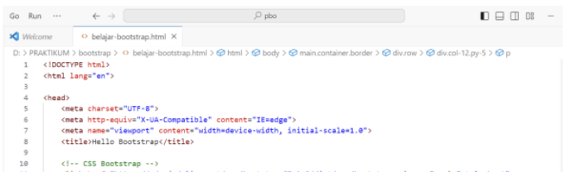

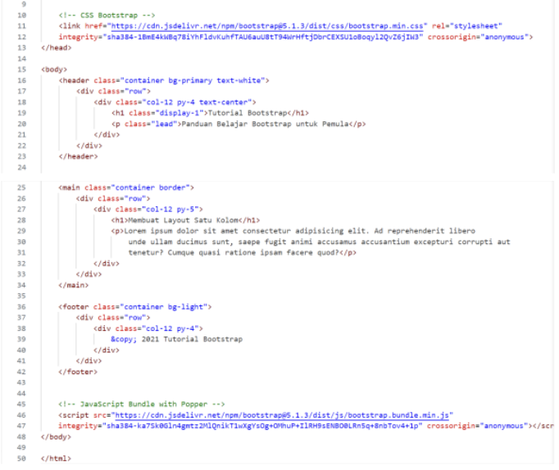

• Bris ke-11 menambahkan tautan ke file CSS Bootstrap yang digunakan untuk mengatur gaya dan tata letak halaman.

• Baris ke-45 tautan ke file JavaScript Bootstrap yang diperlukan untuk fungsi interaktif seperti dropdown, modals, dan lainnya.

• Baris ke-15 menggunakan kelas "container" untuk mengelompokkan elemen header dan memberikan padding di sekitarnya. Serta kelas "bg-primary" untuk memberikan warna latar belakang biru pada elemen header & kelas "text-white" untuk memberikan warna teks putih pada teks di dalam elemen header.

• Baris ke-16 menggunakan kelas "row" untuk membuat baris di dalam elemen header, yang digunakan untuk menyusun elemen-elemen ke dalam kolom-kolom. Dillanjut pada baris ke-17 dengan kelas "col-12" untuk membuat satu kolom pada layout grid Bootstrap di dalam elemen header.

• Menggunakan kelas "py-4" untuk memberikan padding atas dan bawah sebesar 4 unit (dalam hal ini, unit adalah "rem") & kelas "text-center" untuk membuat teks di dalam elemen menjadi berada di tengah secara horizontal.

• Baris ke-18 untuk membuat teks judul (heading) dengan ukuran yang besar sesuai gaya Bootstrap & pemberian kelas "lead" untuk memberikan gaya khusus pada paragraf, menambahkan ruang dan ukuran huruf yang nyaman.

• Baris ke-24 menggunakan kelas "container" untuk mengelompokkan elemen-elemen utama dan memberikan padding di sekitarnya & kelas "border" untuk menambahkan garis tepi pada elemen.

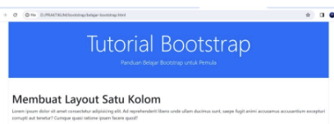

1. Kelas Grid

Bootstrap memiliki beberapa kelas grid:

• none : grid untuk phone portrait

• xs : grid untuk layout di layar ponsel

• sm : grid untuk layout di layar tablet

• md : grid untuk layout di layar laptop/notebook

• lg : grid untuk layout di layar laptop/desktop

• xl : grid untuk layout di layar desktop besar

Artinya ketika ingin mengatur grid untuk tampilan dilayar ponsel maka gunakan kelas xs, untuk tablet gunakan kelas sm, dan seterusnya.

Ketika menggunakan sistem grid bootstrap:

• Baris-baris harus berada didalam sebuah kelas container atau container-fluid agar obyek-obyek dalam laman teratur rapi.

• Gunakan kelas row untuk membuat kelompok kolom

• Tempatkan konten laman dalam kolom

• Setiap kolom memiliki jarak dengan kolom lain

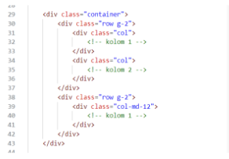

Pada contoh penerapan grid diatas, terdapat 2 baris dengan penggunaan class row serta pemberian 2 kolom pada baris 1 dan 1 kolom pada baris 2 menggunakan class col dengan pengaturan untuk layar tablet/laptop. Dimana col memiliki ukuran max 12 dan min 1. Aturan grid diatas juga memiliki jarak antar kolom dengan ukuran 2 pada pemberian g-2 setelah penulisan class row.

## **2,2 TAILWIN**

Tailwind adalah framework CSS yang bersifat utility-first. Artinya, framework ini menyediakan serangkaian utility classes untuk merancang elemen UI langsung di markup, tanpa harus meninggalkan HTML dan kembali ke stylesheet untuk menentukan style. Sebagai contoh, jika ingin menerapkan display: flex pada elemen, kamu tidak perlu membuat class CSS baru dalam stylesheet-mu. Cukup tambahkan class flex dari Tailwind ke elemen tersebut dalam HTML dan secara otomatis elemen akan menerapkannya.

Berbeda dengan framework CSS lainnya yang sering kali membatasi kreativitas dengan komponen pre-styled, Tailwind CSS memungkinkan 'membangun' dari pada 'menyesuaikan', memberikan kontrol penuh atas setiap elemen desain. Hasilnya, dapat lebih leluasa dalam mewujudkan ide kreatif dan menghasilkan user interface yang tidak hanya indah, tetapi juga fungsional.

1. Cara Menggunakan Tailwind CSS

Setelah mempersiapkan semua yang diperlukan, saatnya untuk menggunakan Tailwind CSS.Berikut langkah-langkah untuk memulai:

* Install Tailwind CSS

Pertama, kamu perlu menginstal Tailwind CSS ke dalam proyek. Instalasi bisa dilakukan menggunakan NPM (Node Package Manager) atau Yarn. caranya, buka terminal atau command line, navigasikan ke direktori proyek, kemudian jalankan perintah berikut:



## **2.3 Elemen Elemen CSS**

1. Font

Digunakan untuk mengatur tingkah-laku huruf (font). Elemen ini mempunyai beberapa properti. Satu properti dapat mempunyai beberapa nilai.

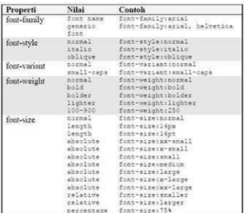

1. Text

Element text akan membuat tampilan teks menjadi lebih menarik

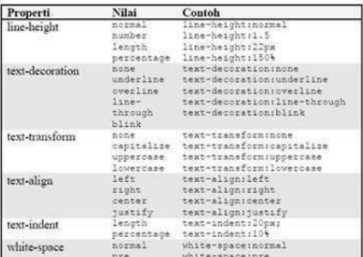

1. Color

Elemen color yang digunakan untuk mengatur warna teks dan background halaman web

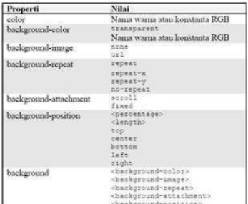

1. Link

Digunakan sebagai penghubung sehingga dapat digunakan untuk berpindah dari satu bagian ke bagian lain, dari satu halaman ke halaman lain bahkan dari satu situs ke situs lainnya. CSS menyediakan elemen link yang dapat digunakan untuk mengatur perilaku link.

## **2.4 CSS Image**

CSS Image digunakan untuk mengatur tampilan dari gambar (image) pada html. Elemenini mempunyai beberapa attribut. Satu properti dapat mempunyai beberapa

nilai.

Tabel 1.4.1. Property dan value CSS yang mendukung format Gambar

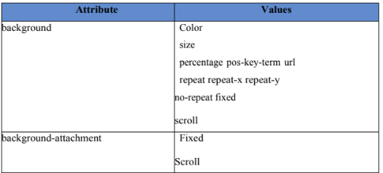

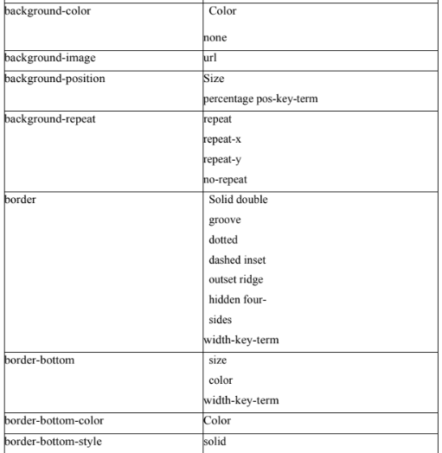  
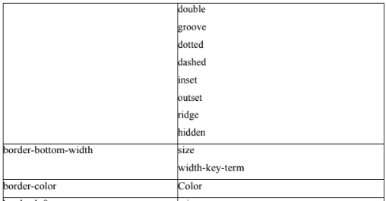

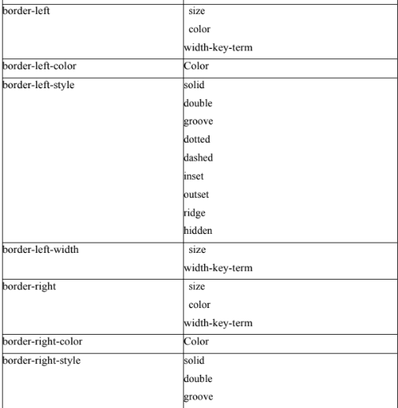

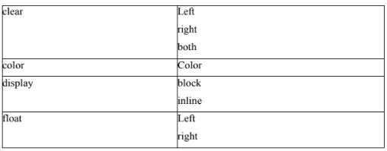

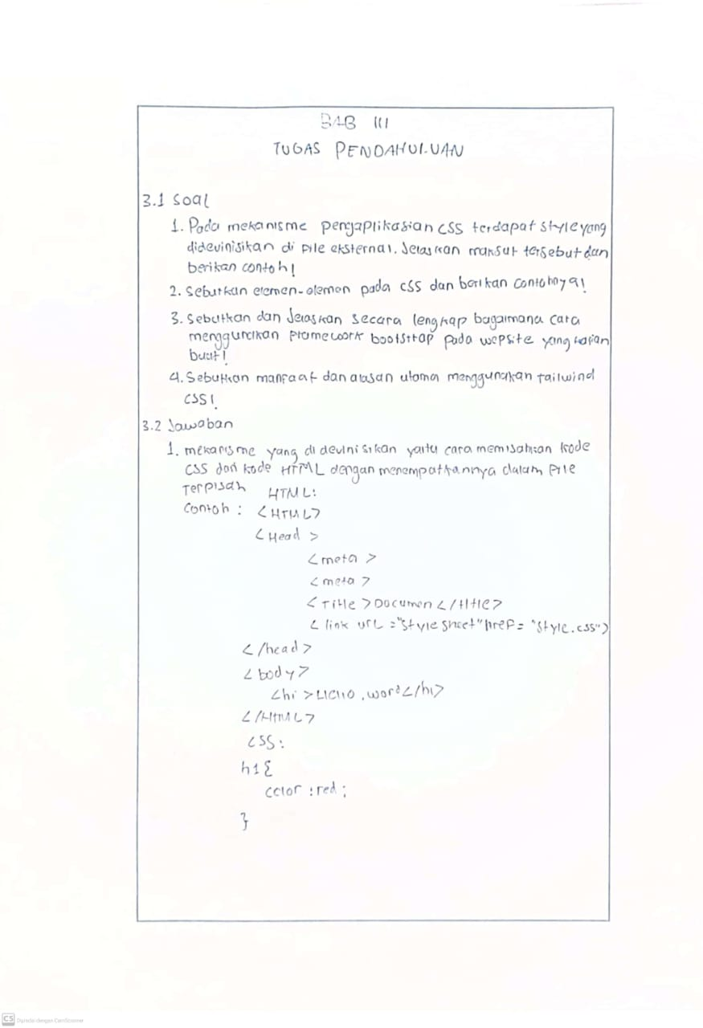

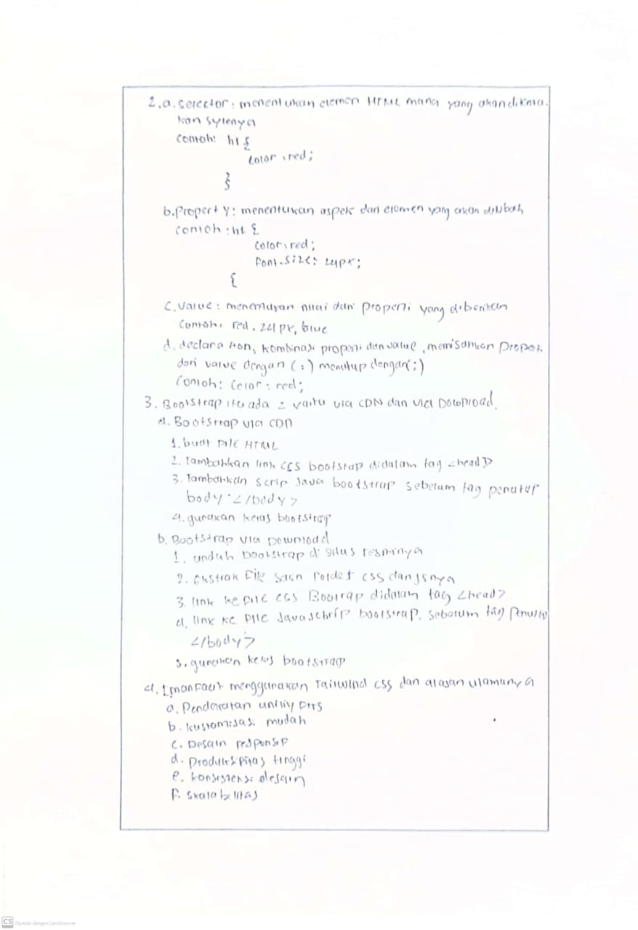

# **BAB IV IMPLEMENTASI**

## **Soal**

1. Slicing Halaman web dari figma

## **Source Code**

<!DOCTYPE html>

<html lang="en">

<head>

    <meta charset="UTF-8">

    <meta name="viewport" content="width=device-width, initial-scale=1.0">

    <title>Bootstrap Page</title>

    <!-- bootstrap css -->

    <!-- via file -->

    <!-- <link rel="stylesheet" href="/aset/bootstrap-5.3.3-dist/css/bootstrap.css"> -->

    <!-- via cdn -->

    <link href="https://cdn.jsdelivr.net/npm/bootstrap@5.3.3/dist/css/bootstrap.min.css" rel="stylesheet" integrity="sha384-QWTKZyjpPEjISv5WaRU9OFeRpok6YctnYmDr5pNlyT2bRjXh0JMhjY6hW+ALEwIH" crossorigin="anonymous">

</head>

<body>

    <!-- Top Navbar - Start -->

    <nav class="navbar navbar navbar-expand-lg bg-body-tertiary">

        <div class="container">

          <a class="navbar-brand" href="#">

            <img src="./img/Logo.svg" alt="Logo" width="30" height="24" class="d-inline-block align-text-top">

            Bootstrap

          </a>

          <button class="navbar-toggler" type="button" data-bs-toggle="collapse" data-bs-target="#navbarNav" aria-controls="navbarNav" aria-expanded="false" aria-label="Toggle navigation">

            <span class="navbar-toggler-icon"></span>

          </button>

          <div class="collapse navbar-collapse justify-content-center" id="navbarNav">

            <ul class="navbar-nav gap-3">

              <li class="nav-item">

                <a class="nav-link active" aria-current="page" href="#">Home</a>

              </li>

              <li class="nav-item">

                <a class="nav-link" href="#">Service</a>

              </li>

              <li class="nav-item">

                <a class="nav-link" href="#">Features</a>

              </li>

              <li class="nav-item">

                <a class="nav-link" href="#">Product</a>

              </li>

              <li class="nav-item">

                <a class="nav-link" href="#">Testimonial</a>

              </li>

              <li class="nav-item">

                <a class="nav-link" href="#">FaQ</a>

              </li>

            </ul>

          </div>

          <div>

            <a href="#" class="btn text-success">Log In</a>

            <a href="#" class="btn btn-success">Sign Up</a>

          </div>

        </div>

      </nav>

    <!-- Top Navbar - End -->

    <!-- bootstrap js -->

    <!-- via file -->

    <!-- <script src="/aset/bootstrap-5.3.3-dist/js/bootstrap.js"></script> -->

    <!-- via cdn -->

    <script src="https://cdn.jsdelivr.net/npm/bootstrap@5.3.3/dist/js/bootstrap.bundle.min.js" integrity="sha384-YvpcrYf0tY3lHB60NNkmXc5s9fDVZLESaAA55NDzOxhy9GkcIdslK1eN7N6jIeHz" crossorigin="anonymous"></script>

    <!-- Hero Section - Start -->

    <section class="bg-body-tertiary">

        <div class="py-5 container d-flex justify-content-evenly gap-5">

            <div>

                <h1>

                    Lessons ans Insights <br>

                    <span class="text-success">from 8 years</span>

                </h1>

                <p>Where to grow your business as a photographer: site or social media?</p>

                <a href="#" class="btn btn-success px-4">Register</a>

            </div>

            <img src="./img/Illustration.svg" alt="">

        </div>

    </section><!-- NEW SECTION START -->

    <section>

      <div class="py-3 text-center">

        <h1 class="fs-2">

          Manage Your Entire Community <br>

          in a Single System

        </h1>

        <p class="fs-12 pb-2">Who is Nexcent suitable for?

        </p>

      </div>

      <div class="container">

        <div class="row">

          <div class="col-md-4 text-center">

            <img src="./img/Icon2.svg" class="pb-3" alt=""style="width: 70px; height: 70px;">

            <h1 class="fs-3">

              Membership <br>

              Organisations

            </h1>

            <p>Our membership management <br>

              software provides full automation of <br>

              membership renewals and payments

            </p>

          </div>

          <div class="col-md-4 text-center">

            <img src="img/Icon3.svg" class="pb-3" alt=""style="width: 70px; height: 70px;">

            <h1 class="fs-3">

              National <br>

              Associations

            </h1>

            <p>Our membership management <br>

              software provides full automation of <br>

              membership renewals and <br>

              payments

            </p>

          </div>

          <div class="col-md-4 text-center">

            <img src="img/icon4.svg" class="pb-3" alt=""style="width: 70px; height: 70px;">

            <h1 class="fs-3">

              Club And <br>

              Groups

            </h1>

            <p>Our membership management <br>

              software provides full automation of <br>

              membership renewals and payments

            </p>

          </div>

        </div>

      </div>

      <div class="px-5 py-5 container d-flex">

        <img src="img/rafiki.svg" alt=""style="width: 300px; height: 300px;">

        <div class="py-4">

          <h1 class="py-3 fs-2">

            The unseen of spending three <br>

            years at pixelgrade

          </h1>

          <p>Lorem ipsum dolor sit amet consectetur adipisicing elit. Architecto elle <br>

            corporis obcaecati ullam voluptas autem alias, soluta et maiores esse al<br>

            tempora esse minus unde quibusdam, vel voluptatem vitae iusto aut asse<br>

            iure similique, rem fugit? Libero, tenetur. Molestias odio minus molestiae.

          </p>

          <div class="py-3">

            <a href="#" class="py-2 btn btn-success px-4">Learn More</a>

          </div>

        </div>

      </div>

    </section>

    <!-- NEW SECTION END -->

    <!-- Section Tengah start -->

    <section class="bg-body-tertiary">

      <div class="py-5 px-6 container d-flex">

        <div class="py-5 row container justify-content-end">

          <div class="col">

            <h1 class="">Helping a local <br>

              <span class="text-success text-right">Bussiness reinvent itself</span>

            </h1>

            <p class="text-right">We reached here with our hard work and dedication

            </p>

          </div>

        </div>

        <div class="px-5 py-4 container">

          <div class="row">

            <div class="px-4 col-md-6">

              <div class="container d-flex">

                <img src="img/Vector.svg" class="px-1" alt=""style="width: 70px; height: 90px;">

                <div class="px-3 py-3 col">

                  <h1 class="fs-3">2,245,341</h1>

                  <p>Members</p>

                </div>

              </div>

            </div>

            <div class="px-4 col-md-6">

              <div class="container d-flex">

                <img src="img/Group 2.svg" class="px-1" alt=""style="width: 70px; height: 90px;">

                <div class="px-3 py-3 col">

                  <h1 class="fs-3">46,328</h1>

                  <p>Clubs</p>

                </div>

              </div>

            </div>

          </div>

          <div class="row justify-content-end">

            <div class="px-4 col-md-6">

              <div class="px-2 container d-flex">

                <img src="img/icon5.svg" class="px-1" alt=""style="width: 70px; height: 90px;">

                <div class="px-3 py-3 col">

                  <h1 class="fs-3">828,867</h1>

                  <p class="text-right">Event Bookings</p>

                </div>

              </div>

            </div>

            <div class="px-4 col-md-6">

              <div class="px-2 container d-flex">

                <img src="img/icon6.svg" class="px-1" alt=""style="width: 70px; height: 90px;">

                <div class="px-3 py-3">

                  <h1 class="fs-3">1,926,463</h1>

                  <p>payments</p>

                </div>

              </div>

            </div>

          </div>

        </div>

      </div>

      <div class="container d-flex">

        <img src="img/image 9.svg" alt=""style="width: 300px; height: 300px;">

        <div class="px-5">

          <p>Lorem ipsum dolor sit amet consectetur adipisicing elit.

            Dolor vero similique voluptate minus optio harum eveniet natus,

            sit provident reiciendis temporibus culpa eos ipsam repellat fugia,

            dicta incidunt ducimus quod. Aliquid in quis, molestiae necessitatibus

            ex praesentium. Facilis quod dolor sed, vitae obcaecati autem cumque suscipit,

            nesciunt quaerat eveniet unde. Repellendus, reprehenderit deleniti.

            Tempore sapiente vitae enim beatae consectetur dolore. Nulla rerum

            rem sunt nam aut laudantium quo commodi vitae ad libero. Iste tenetur

            quasi repudiandae hic quae rem earum excepturi atque error consequuntur,

            commodi omnis quos maxime aliquam expedita!

          </p>

          <h4 class="text-success">Tim Smith</h4>

          <p>British Dragon Boat Racing </p>

          <div class="d-flex">

            <img src="img/Logo0.svg" alt=""style="width: 100px; height: 60px;">

            <img src="img/logo new.svg"  class="px-1" alt="" style="width: 100px; height: 60px;" >

            <img src="img/Logo-2.svg"  class="px-1" alt="" style="width: 100px; height: 60px;" >

            <img src="img/Logo-3.svg"  class="px-2" alt=""style="width: 100px; height: 60px;" >

            <img src="img/Logo-4.svg"  class="px-2" alt=""style="width: 100px; height: 60px;" >

            <img src="img/Logo-5.svg"  class="px-2" alt=""style="width: 100px; height: 60px;" >

            <div class="px-3">

              <h4 class="py-3 text-success">Meet all customers &rarr;</h4>

            </div>

          </div>

        </div>

      </div>

      <div class="py-3 text-center">

        <h1 class="fs-1">

          Pellentesque suscipit <br>

          fringilla libero eu.

        </h1>

        <div class="py-3">

          <a href="#" class="py-2 btn btn-success px-4">Get a Demo &rarr;</a>

        </div>

      </div>

    </section>

    <!-- Section Tengah end -->

    <section>

      <div class="container">

        <div class="text-center mt-5">

        <h1>Caring is the new marketing</h1>

        <p>The Nexcent blog is the best place to read about the latest membership insights, <br> trends and more. See who's joining the community, read about how our community <br> are increasing their membership income and lot's more.​</p>

        </div>

        <div class="row text-center">

          <div class="col">

            <img src="img/image-18.svg" class="card-img-top" alt="..." style="width: 300px; height: 300px;" >

            <div class="card bg-body-secondary mx-auto" style="width: 250px; height: 150px; transform: translatey(-100%);">

              <div class="card-body">

                <h5 class="card-title">Creating Streamlined Safeguarding Processes with <br>OneRen</h5>

                <p class="card-text text-success">Readmore →</p>

              </div>

            </div>

          </div>

          <div class="col">

            <img src="img/image 19.svg" class="card-img-top" alt="..." style="width: 300px; height: 300px;">

            <div class="card bg-body-secondary mx-auto" style="width: 280px; height: 150px; transform: translatey(-100%);">

              <div class="card-body">

                <h5 class="card-title">What are your safeguarding responsibilities and how can you

                  manage them?</h5>

                <p class="card-text text-success">Readmore →</p>

              </div>

            </div>

          </div>

          <div class="col">

            <img src="img/image 20.svg" class="card-img-top" alt="" style="width: 300px; height: 300px;">

            <div class="card bg-body-secondary mx-auto" style="width: 250px; height: 150px; transform: translatey(-100%);">

              <div class="card-body">

                <h5 class="card-title">Revamping the Membership <br>Model with Triathlon <br>Australia</h5>

                <p class="card-text text-success">Readmore →</p>

              </div>

            </div>

          </div>

        </div>

      </div>

    </section>

    <!-- section bawah start -->

    <section class="bg-body-tertiary">

      <div class="py-3 text-center">

        <h1 class="fs-1">

          Pellentesque suscipit <br>

          fringilla libero eu.

        </h1>

        <div class="py-3">

          <a href="#" class="py-2 btn btn-success px-4">Get a Demo &rarr;</a>

        </div>

      </div>

    </section>

    <!-- Section bawah end -->

    <!-- FOOTER START -->

    <!-- FOOTER START -->

    <footer class="bg-dark text-white">

      <div class="container d-flex justify-content-between py-2 position-relative">

          <div class="align-item-start px-5 mx-5">

              <h4 class="pt-4">

                  <img src="img/Logo.svg" class="pr-2" alt="Logo"> Nexcent

              </h4>

              <p class="pt-3" style="font-size: 10px;">Copyright © 2020 Nexcent ltd

                  <br>All rights reserved

              </p>

              <img src="img/ig.svg" width="30" height="30" class="px-1" alt="Social Logo">

              <img src="img/global.svg" width="30" height="30" class="px-1" alt="Social Logo">

              <img src="img/tweter.svg" width="30" height="30" class="px-1" alt="Social Logo">

              <img src="img/youtube.svg" width="30" height="30" class="px-1" alt="Social Logo">

          </div>

          <div class="d-flex justify-content-evenly px-4 align-items-start">

              <div class="d-flex flex-column text-left px-5">

                  <h6 class="fw-bold pt-4">Company</h6>

                  <p class="my-1" style="font-size: 10px;">About us</p>

                  <p class="my-1" style="font-size: 10px;">Blog</p>

                  <p class="my-1" style="font-size: 10px;">Contact us</p>

                  <p class="my-1" style="font-size: 10px;">Pricing</p>

                  <p class="my-1 pb-4" style="font-size: 10px;">Testimonials</p>

              </div>

              <div class="d-flex flex-column text-left px-4">

                  <h6 class="fw-bold pt-4">Suppport</h6>

                  <p class="my-1" style="font-size: 10px;">Help center</p>

                  <p class="my-1" style="font-size: 10px;">Term of service</p>

                  <p class="my-1" style="font-size: 10px;">Legal</p>

                  <p class="my-1" style="font-size: 10px;">Privacy policy</p>

                  <p class="my-1 pb-4" style="font-size: 10px;">Status</p>

              </div>

              <div class="d-flex flex-column text-left mx-4 px-5">

                  <h6 class="fw-bold pt-4">Stay up to date</h6>

                  <div class="input-group input-group-sm my-2">

                      <input type="text" class="form-control bg-secondary border-secondary" placeholder="Your email address" aria-label="Search" aria-describedby="button-addon2">

                      <button class="btn btn-outline-secondary bg-secondary" type="button" id="button-addon2"><img src="img/sen.svg" class="align-item-center" alt="Logo Send"></button>

                  </div>

              </div>

          </div>

      </footer>

    <!-- FOOTER END -->

    <!-- Hero Section - End -->

</body>

</html>

## **Hasil**

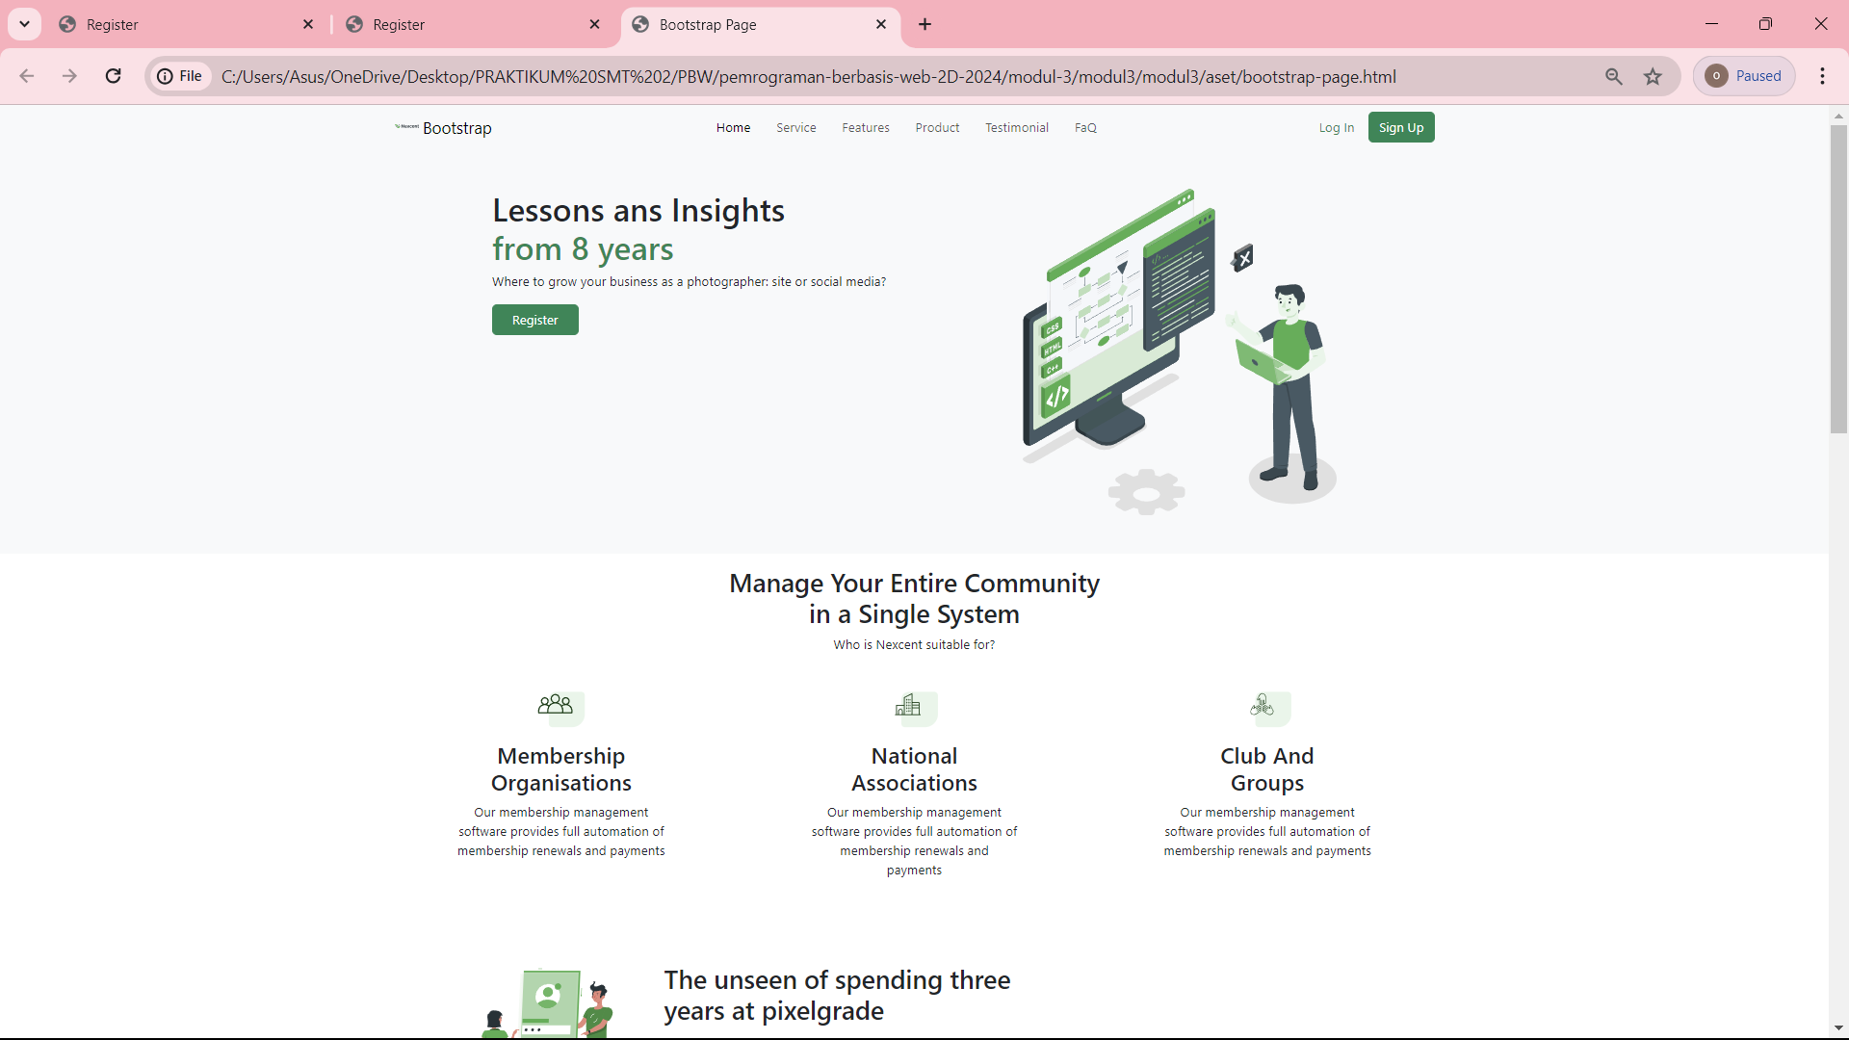

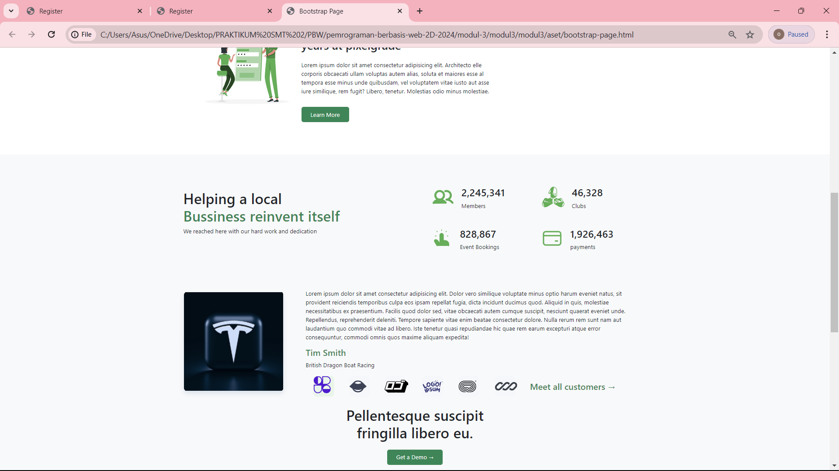

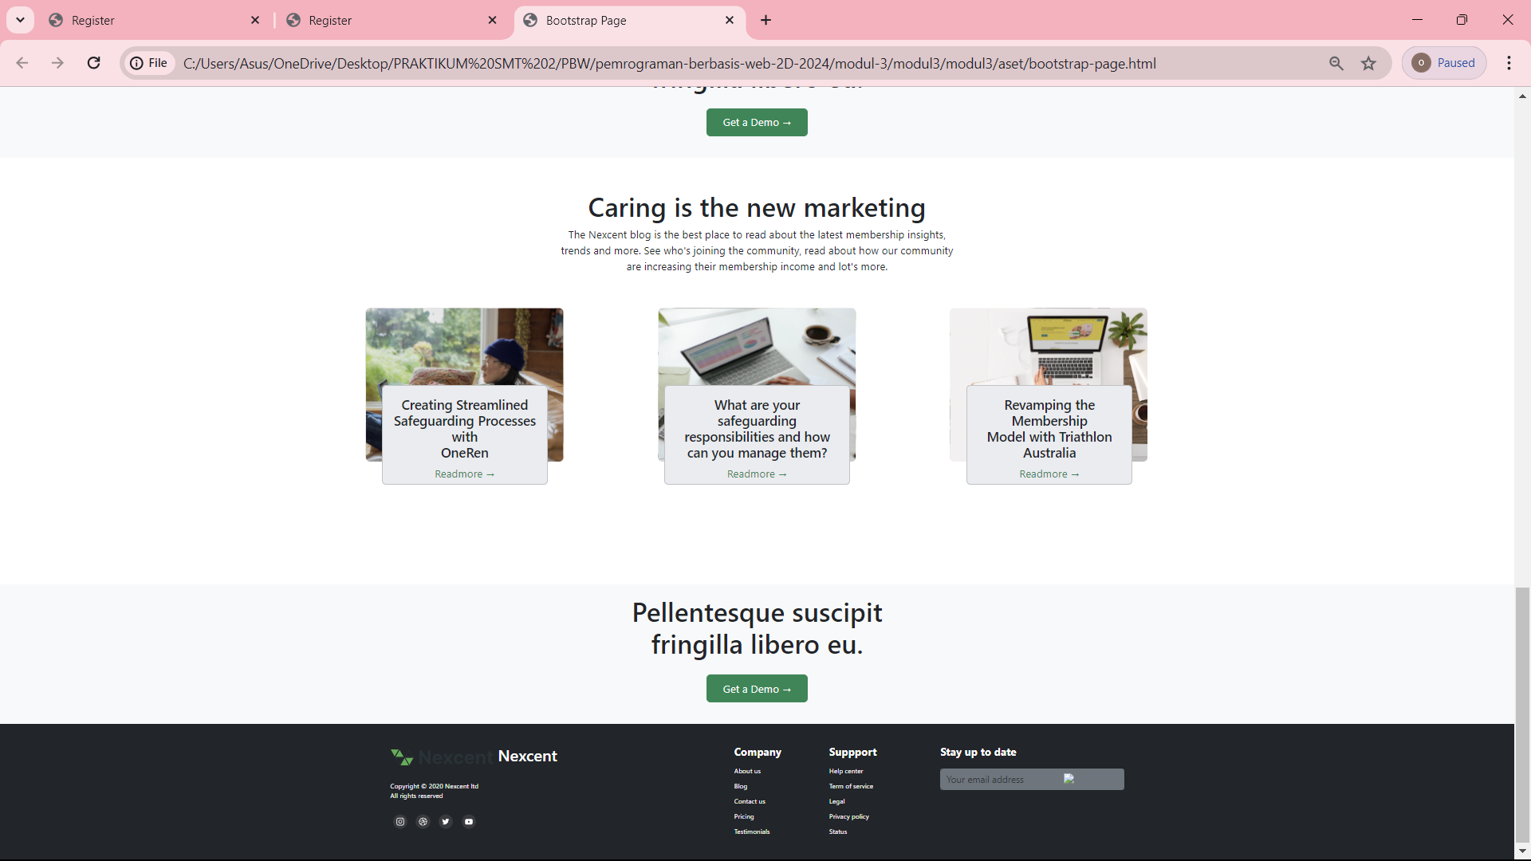

Penjelasan

Membuat tampilan yang mirip dengan contoh yang diberikan pada figma yang sudah disediakan.

# **BAB V PENUTUP**

## **Analisa**

Dari hasil praktikum, praktikan dapat menganalisa dan menggunakan bootsrap dan tailwind CSS. Bootstrap dan Tailwind CSS adalah dua framework populer dalam pengembangan web, masing-masing dengan pendekatan unik yang menarik bagi pengembang. Bootstrap, dengan kumpulan komponen siap pakai dan gaya pradesainnya, menawarkan solusi cepat untuk membangun tampilan responsif yang menarik. Namun, pendekatannya mungkin terasa terbatas bagi beberapa pengembang yang mencari kebebasan lebih besar dalam desain.

Di sisi lain, Tailwind CSS memberikan fleksibilitas tak terbatas dengan kelas utilitas yang dapat disesuaikan, memungkinkan pembangun untuk membuat tata letak yang sepenuhnya unik tanpa harus mengandalkan gaya pradesain bawaan. Meskipun Tailwind membutuhkan pembelajaran awal yang lebih dalam untuk memahami kelas-kelas utilitasnya, penggunaannya memberikan keleluasaan yang besar dalam menciptakan desain yang unik dan responsif. Dengan demikian, pilihan antara keduanya tergantung pada preferensi pengembang dan kebutuhan spesifik proyek.

## **Kesimpulan**

1. Praktikan dapat menerapkan Bootstrap dan Tailwind pada program yang dibuat
2. Praktikan dapat memahami tujuan dari framework CSS yaitu untuk memudahkan user interface pada situs web yang berisi komponen-komponen.